АДМИНИСТРАЦИЯ ГОРОДА ПЕРЕСЛАВЛЯ-ЗАЛЕССКОГО

ПОСТАНОВЛЕНИЕ

От 17.12.2020 № ПОС.03-2277/20
город Переславль-Залесский

О проведении соревнований «Mad Fox Ultra»
на территории городского округа город
Переславль-Залесский вблизи деревни Иванисово
18-20 декабря 2020 года

Руководствуясь Федеральным законом от 06.10.2003 № 131-ФЗ «Об общих принципах организации местного самоуправления в Российской Федерации», Уставом городского округа город Переславль-Залесский Ярославской области, рассмотрев заявление от Генерального директора ООО «Голден Ринг Ультра Трейл» Дементьевой Е.Ю., в соответствии с письмами Управления Роспотребнадзора по Ярославской области от 03.12.2020 № 76-00-03/22-6084-2020, УМВД России по Ярославской области от 15.12.2020 № 41/8410,

Администрация города Переславля-Залесского постановляет:

1. Разрешить ООО «Голден Ринг Ультра Трейл» проведение соревнований «Mad Fox Ultra» на территории городского округа город Переславль-Залесский 18-20 декабря 2020 года согласно программе (приложение 1), картам дистанций (приложения 2, 3).
2. Управлению культуры, туризма, молодежи и спорта Администрации города Переславля-Залесского (Миниханова А.М.) назначить ответственного представителя для контроля за проведением соревнований «Mad Fox Ultra».
3. Рекомендовать ОМВД РФ по городскому округу г. Переславль-Залесский (Афонин Д.В.) оказать содействие в обеспечении охраны общественного порядка в зоне стартово-финишного городка во время проведения соревнований «Mad Fox Ultra» на территории городского округа город Переславль-Залесский вблизи деревни Иванисово с 16:00 часов 19 декабря 2020 года до 22:00 часов 20 декабря 2020 года.
4. Рекомендовать ОР ДПС ГИБДД УМВД России по Ярославской области (дислокация п. Петровское) (Дмитриев А.В.) оказать содействие в обеспечении безопасности дорожного движения во время проведения соревнований «Mad Fox Ultra» на территории городского округа город Переславль-Залесский на автодороге Троицкая Слобода – Кухмарь около местечка «Александрова Гора» 20 декабря 2020 года с 10:00 часов до 17:00 часов.
5. Рекомендовать ГБУЗ ЯО «Переславская центральная районная больница» (Харчиков К.С.) проинформировать станцию «Скорой помощи» о проведении соревнований «Mad Fox Ultra» на территории городского округа города Переславля-Залесского с 16:00 часов 19 декабря 2020 года до 22:00 часов 20 декабря 2020 года.
6. Рекомендовать ИУ ГИМС г. Переславля-Залесского Центра ГИМС ГУ МЧС России по Ярославской области (Соколов А.Д.) 18 декабря 2020 года:
- провести инструктаж для участников соревнований «Mad Fox Ultra» по технике безопасности нахождения на водных объектах в зимний период и во время становления льда;
- информировать участников о действии запрета выхода людей и выезда транспортных средств на лед водных объектов городского округа город Переславль-Залесский Ярославской области с 26.11.2020 г.
7. Рекомендовать организатору соревнований «Mad Fox Ultra» ООО «Голден Ринг Ультра Трейл», контактное лицо Кованова Светлана, телефон 8 912 280-46-36:
7.1. Предусмотреть дополнительные меры, направленные на охрану общественного порядка и общественной безопасности непосредственно в месте проведения массового мероприятия, обеспечив пропускной режим, работу службы безопасности гостиничного комплекса, привлечение частных охранных предприятий.
7.2. Спланировать мероприятия по экстренному оказанию медицинской помощи путем заключения договора оказания медицинских услуг со специализированной медицинской организацией.
7.3. При проведении Брифинга по технике безопасности и пожарной безопасности с участниками соревнований обратить особое внимание на сложность трассы, проблемные зоны, порядок действий в случае чрезвычайной ситуации и при несчастных случаях.
7.4. При проведении мероприятий, согласно приложению, соблюдать рекомендации по проведению профилактических мероприятий по предупреждению распространения новой коронавирусной инфекции (COVID-19), разработанные Федеральной службой по надзору в сфере защиты прав потребителей и благополучия человека (масочный режим, соблюдение социальной дистанции, дезинфекция помещений, заполняемость зала для проведения мероприятий не более 50%).
7.5. При прокладывании трассы для прохождения участниками соревнований дистанции не допускать выход людей и выезд транспортных средств на лед водных объектов городского округа город Переславль-Залесский Ярославской области.
8. Настоящее постановление разместить на официальном сайте органов местного самоуправления города Переславля-Залесского.
9. Контроль за исполнением настоящего постановления возложить на заместителя Главы Администрации города Переславля-Залесского Ж.Н. Петрову.

Первый заместитель Главы Администрации
города Переславля-Залесского М.М. Васильков
Приложение 1

Программа
проведения соревнований «Mad Fox Ultra»
на территории городского округа город Переславль-Залесский
18-20 декабря 2020 года

18 декабря 2020 года
17:00 – 20:00 | Открытие ЭКСПО в AZIMUT отель Переславль. Выдача номеров Valhalla Race 100 miles
19:00 – 20:00 | Pasta Party для участников Valhalla Race 100 miles
20:00 | Брифинг для участников Valhalla Race 100 miles
19 декабря 2020 года
11:00 -20:00 | Время работы ЭКСПО на территории AZIMUT отель Переславль.  Выдача стартовых пакетов зарегистрированным участникам.
14:00 | Начало работы камеры хранения для участников Valhalla Race 100 miles
15:00-16:00 | Прием заброски для участников Valhalla Race 100 miles в стартовой зоне
15:00-16:00 | Выдача участникам Valhalla Race 100 miles GPS-трекеров в стартовой зоне
16:00 | Старт Valhalla Race 100 miles
17:00-19:00 | Pasta Party на территории ЭКСПО
19:00 | Брифинг Гонки на территории ЭСКПО
19:30 | Брифинг Гонки на Английском языке
20 декабря 2020 года
05:30 | Открытие стартово-финишного городка, начало работы раздевалок и камер хранения
05:30-07:00 | Прием заброски для участников дистанции Mad Fox Ultra 50 miles в стартовой зоне
07:00 | Построение и старт участников на дистанции Mad Fox Ultra 50 miles в стартовой зоне
09:00 | Построение и старт участников на дистанции К40 в стартовой зоне (с. Купань)
09:30 | Построение и старт участников на дистанции К20 и К10 в стартовой зоне
12:30 | Закрытие финиша на дистанции К10
14:00 | Закрытие финиша на дистанции К20
17:00 | Закрытие финиша на дистанции К40
22:00 | Закрытие финиша на дистанции Mad Fox Ultra 50 miles
22:00 | Закрытие финиша на дистанции Valhalla Race 100 miles и закрытие финишного городка

Приложение 2

Карта дистанций 160 км, 40 км, 50 миль
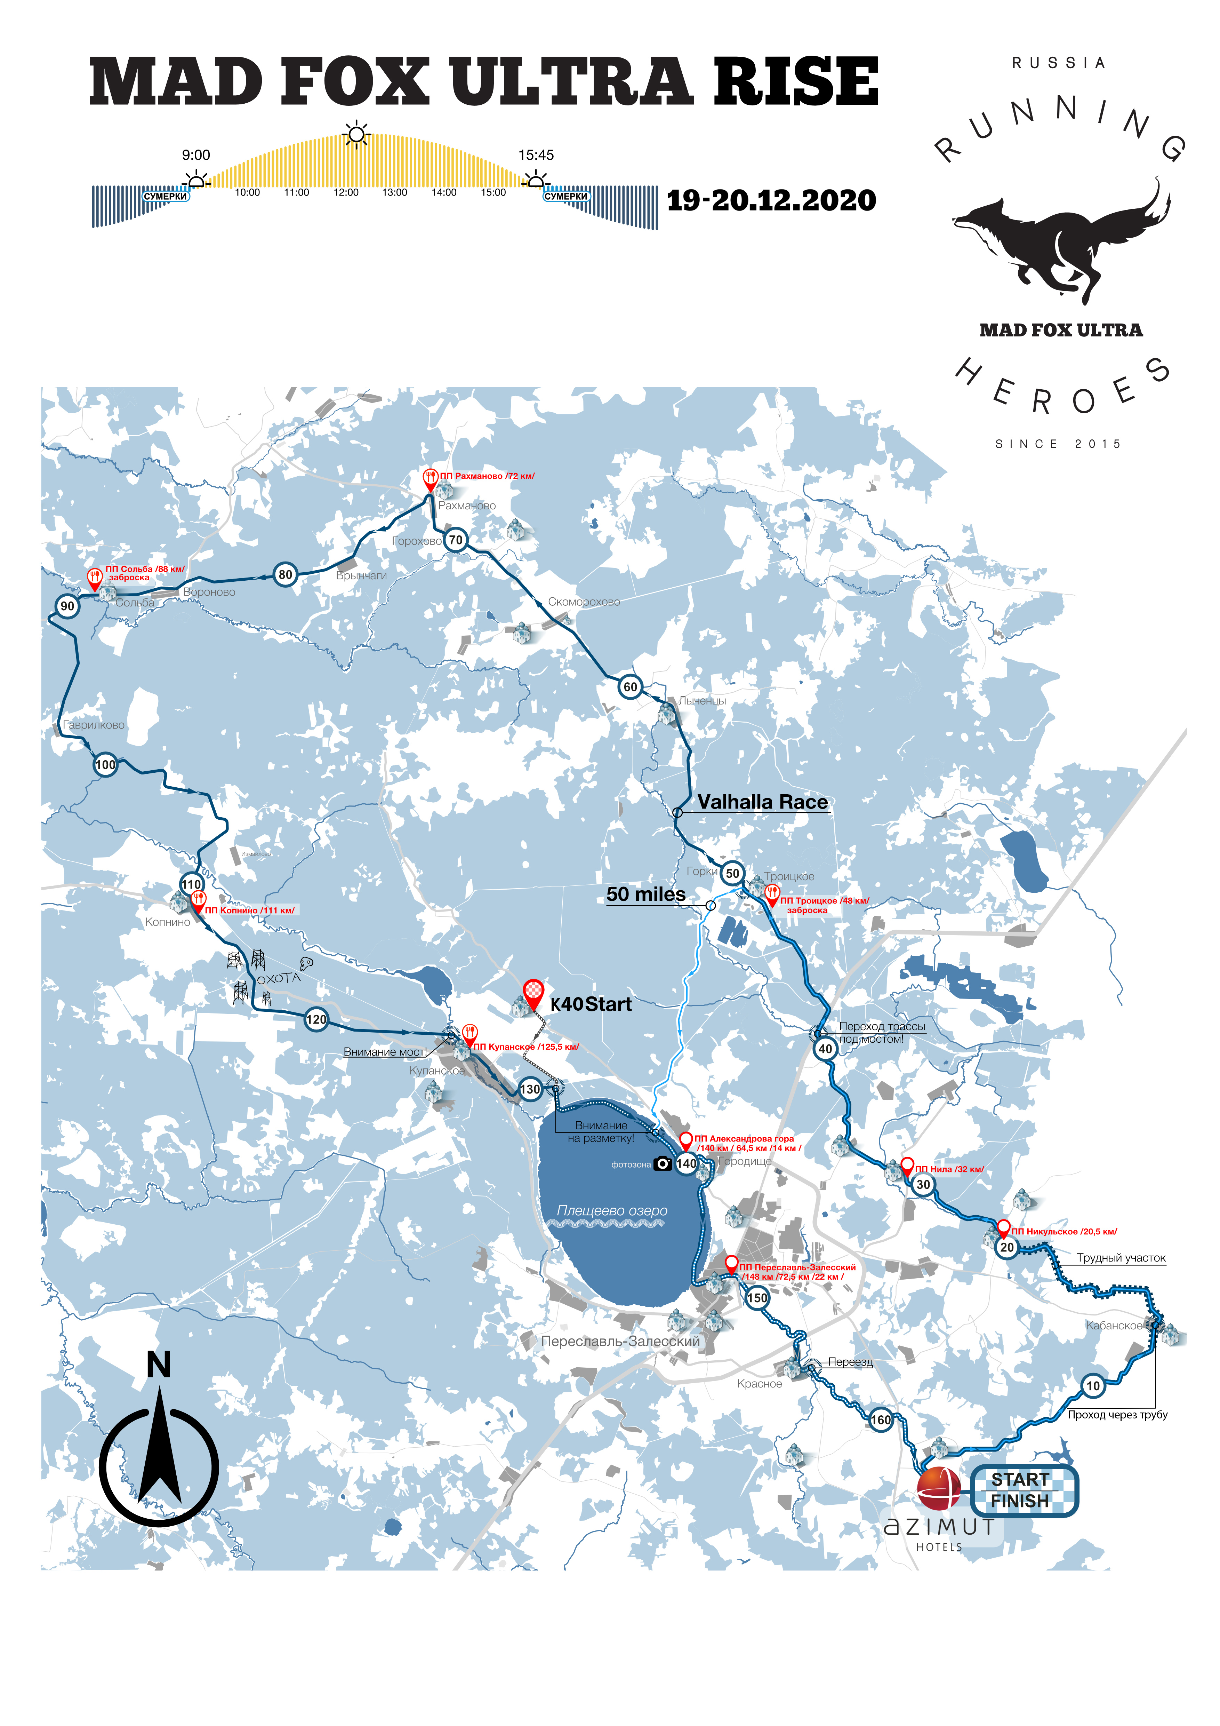
Приложение 3

Карта дистанций 10 км, 20 км
